Matematika 8. třída 17. – 19. 2.
1) Opište do školního sešitu:
DRUHÁ MOCNINA DVOJČLENU
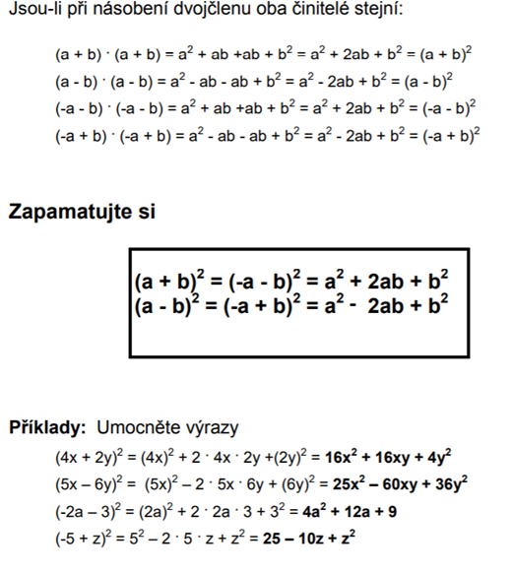

2) Vypracujte a pošlete 123/16 do pátku 19. 2. do 12.00, nejlépe přes Zadání

Odkaz pro lepší pochopení učiva:

https://www.youtube.com/watch?v=1LRTJH5lSmw

